Упражнение 3.7. Намаляване на разходите ми

Следващите три дейности имат за цел да идентифицират какви са текущите потребности / разходи и какви нови могат да се появят, когато хората остареят. Необходимо е да знаете кои разходи могат да бъдат намалени, за да можете да се справите с новите, които могат да възникнат с напредването на възрастта.

Дейност 1. Приоритизиране на моите потребности.

Предоставяме на СХИУ молив и лист хартия, за да запишат текущите си потребности. Може да използвате изображения и карти с пиктограми и да направите списък с потребностите.

Можете да давате примери (пазаруване на дрехи, ходене на кино, пътуване, хранене, списания...).

След като всеки е съставил списък с потребности си, той трябва да реши кои от тях са много необходими, донякъде необходими или не са необходими. СХИУ също така ще трябва да напишат колко често имат тези разходи / трябва да извършват тези дейности. Представен е шаблон за дейността, но може да ползвате всеки друг помощен материал, за да разберете уместността на всяка потребност / разход.

|  |  |  |  |
| --- | --- | --- | --- |
| Дейност | Харесва ми  C:\Users\Usuario\Desktop\ARASAAC Color\Pictogramas_Color_completo\contento_2.png  Не ми харесва  C:\Users\Usuario\Desktop\ARASAAC Color\Pictogramas_Color_completo\triste_2.png | Наистина ми трябва  C:\Users\Usuario\Desktop\ARASAAC Color\Pictogramas_Color_completo\mucho_1.png  Малко ми трябва  C:\Users\Usuario\Desktop\ARASAAC Color\Pictogramas_Color_completo\poco_1.png  Не ми трябва  C:\Users\Usuario\Desktop\ARASAAC Color\Pictogramas_Color_completo\nada.png | Купувам го/ Правя го…  Всеки ден  SIEMPRE.pngC:\Users\Usuario\Desktop\ARASAAC Color\Pictogramas_Color_completo\semana_1.png  2-3 на седмица  C:\Users\Usuario\Desktop\ARASAAC Color\Pictogramas_Color_completo\a veces_1.pngC:\Users\Usuario\Desktop\ARASAAC Color\Pictogramas_Color_completo\semana_1.png  Веднъж седмично  C:\Users\Usuario\Desktop\ARASAAC Color\Pictogramas_Color_completo\semana_1.png  2 – 3 пъти в месеца  C:\Users\Usuario\Desktop\ARASAAC Color\Pictogramas_Color_completo\a veces_1.pngC:\Users\Usuario\Desktop\ARASAAC Color\Pictogramas_Color_completo\mes.png  Веднъж месечно  C:\Users\Usuario\Desktop\ARASAAC Color\Pictogramas_Color_completo\mes.png |

След като бъдат идентифицирани текущите потребности / разходи, каним СХИУ да направят списък с потребности / разходите, които могат да имат с напредването на възрастта.

Предоставяме им следния шаблон, за да могат да запишат новите потребности / разходи, които могат да се появят в бъдеще, както и честотата на тези потребности.

|  |  |  |  |  |  |
| --- | --- | --- | --- | --- | --- |
| **ДЕЙНОСТИ** | **Всеки ден** | **Веднъж седмично** | **Веднъж месечно** | **Веднъж на 3 - 6 месеца** | **Веднъж годишно** |
| Ходене на зъболекар |  |  |  |  |  |
| Ходене на очен лекар |  |  |  |  |  |
| Купуване на лекарства |  |  |  |  |  |
| Ходене на физиотерапия |  |  |  |  |  |
| Ходене при отолог |  |  |  |  |  |
| Плащане на лекар за домашни посещения |  |  |  |  |  |
| Плащане за жилище |  |  |  |  |  |
| Закупуване на спец. продукти |  |  |  |  |  |
| Закупуване на храна |  |  |  |  |  |
| Плащане за изчистване на къщата/ сгот- вяне на храна |  |  |  |  |  |

Дейност 2. Повишаване на информираността за разходите ми.

За да повишат осведомеността за разходите си и да видим дали могат да се намалят в някои аспекти, ако се харчи малко, първо каним участниците да отговорят на въпроси.

Това са някои от въпросите, които могат да бъдат зададени:

* Колко пари харчите? Много ли са? Малко ли са?
* Можете ли да похарчите по-малко пари? Как?



За да разберем по-добре понятията да харчим много и да харчим малко и как да намалим разходите си, обсъждаме предишните описани случаи. Записваме дадените идеи, за да можем да ги използваме след това.

**Случай 1**: Помните ли нашата приятелка **МАРИЯ**?



Мария може да похарчи до 15 лева на седмица.

Обикновено тя харчи 11 лева на седмица.

* **Трябва ли Мария да харчи по-малко пари? Защо?**
* **Мария спестява ли пари всяка седмица?**

**Случай 2**: Помните ли нашия приятел **ГЕОРГИ**?

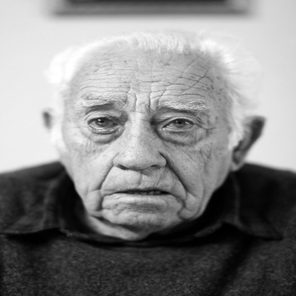

**Забележка:** Трябва да имаме под ръка описанието на случаите, за да можете да си припомняте къде всеки от тях е похарчил парите си и да можете да дадете предложения къде могат да спестят и да харчат по-малко. От значение е да сте наясно, колко е важно да спестявате за в бъдеще.

Георги може да похарчи до 20 лева на седмица.

Обикновено харчи 23,80 лева на седмица.

* **Трябва ли Георги да харчи по-малко пари? Защо?**
* **Георги спестява ли пари всяка седмица?**

**Случай 3:** Помните ли нашата приятелка **ДИАНА**?

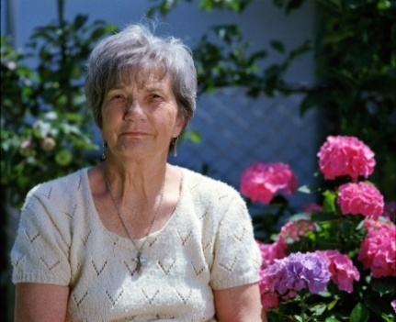

След като плати всичките си фиксирани разходи, този месец Диана имаше на разположение 140 лева.

Диана е похарчила 153 лева този месец.

* **Трябва ли Диана да харчи по-малко пари? Защо?**
* **Диана спестява ли пари всяка седмица?**

Дейност 3. Дефиниране на действия, водещи до спестяване.

Предоставяме на участниците таблица с различни действия. Някои позволят спестяване на пари, а други водят до натрупване на дълг. В тази дейност всеки участник посочва дали смята, че действието допринася за спестяване или генериране на дълг. След като всеки отговори можем да направим дискусия.

|  |  |  |
| --- | --- | --- |
| **ДЕЙСТВИЕ** | **СПЕСТЯВАНЕ** | **ДЪЛГ** |
| Всеки ден пия кафе в кафене. Когато нямам пари, пак го пия и моля приятели да ми заемат пари. |  |  |
| Дават ми 15 лева за разходите всяка седмица. Ако не похарча всичко, го заделям в касичката, която имам в стаята си. |  |  |
| Винаги, когато искам да си купя нещо, което е скъпо, моля за това моите близки / асистенти, защото никога нямам пари. |  |  |
| Купувам нови дрехи или обувки, когато искам, без да обмислям дали имам достатъчно пари за тях. |  |  |
| Когато искам да отида някъде или да купя нещо, което струва много пари, винаги нося спестявания от седмичното / месечното си заплащане, така че не е нужно да искам от никого |  |  |
| Преди да купя нещо, винаги обмислям дали наистина ми трябва, или може да изчака. |  |  |
| Купувам всичко, което ми харесва и никога не ми остават пари от седмичното / месечното ми заплащане. |  |  |
| Купувам много евтини неща и след това никога не ги използвам. |  |  |
| Винаги спестявам малко пари от седмичното / месечното си заплащане. |  |  |

Можете да използвате и карти, за да посочите дали действието води до спестяване или до дълг.

**ДЪЛГ**

СПЕСТЯВАНЕ

Завършваме дейностите, като питаме какво прави всеки от тях, за да спести. Всички действия се записват на дъската, за да се прецени дали те са подходящи или не и дали водят до спестяване.

Някои примери за действия за спестяване на пари включват:

|  |
| --- |
| Купуване на дрехи и обувки, когато са по-евтини (разпродажби). |
| Купуване на дрехи и обувки, когато имам нужда от тях. |
| Отделяне на пари от седмичния / месечния ми доход. |
| Използване на мобилния ми телефон само когато е необходимо. |
| Съставяне на списък преди пазаруване в супермаркета. |
| Не купувам неща от хора, които ми ги предлагат на улицата. |
| Размишлявам дали имам нужда от нещо, преди да го купя. |
| Записвам изхарчените пари, за да разбера колко ми остават. |